Постановлением Правительства Российской Федерации внесены изменения в порядок дистанционной продажи алкоголя

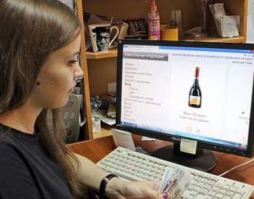

Постановлением Правительства Российской Федерации от 05.06.2018 № 651 внесены изменения о порядке продажи дистанционным способом алкогольной продукции.
Настоящим документом установлено, что сайты с предложениями о розничной продаже дистанционным способом алкогольной продукции, розничная продажа которой запрещена, будут блокироваться по решению Росалкогольрегулирования.
Теперь основанием для включения в единый реестр запрещенных сайтов являются, в том числе, решения Росалкогольрегулирования – в отношении распространяемой посредством Интернета информации, содержащей предложения о розничной продаже дистанционным способом алкогольной продукции, и (или) спиртосодержащей пищевой продукции, и (или) этилового спирта, и (или) спиртосодержащей непищевой продукции, розничная продажа которых ограничена или запрещена законодательством Российской Федерации.
Начало действия документа – 15 июня 2018 года.

Источник – Красноярская транспортная прокуратура

